Un giudizio (politico) sulla televisione in Italia
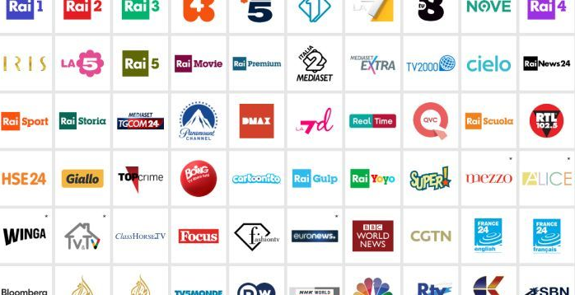
La tv in Italia è un oggetto particolare. È un giocattolo strano. Diverso dal resto del mondo, dove pure è molto diffuso, amato, contestato. In Italia è segnato da alcuni record o anomalie.
- Primo record (o anomalia). I canali televisivi italiani sono tanti, tantissimi: 640. Pensate: nel mondo i canali «terrestri» sono circa 2.500; dunque l’Italia, da sola, ospita più di un quinto delle tv mondiali. Tante televisioni coinvolgono un mare di addetti: dieci mila sono i dipendenti delle tv private; altrettanti, anzi un po’ di più, sono quelli della Rai; altre venti mila persone lavorano nel settore pubblicitario. Insomma, in Italia almeno cinquanta mila persone vivono di televisione.

- Secondo record (o anomalia). La tv assorbe gran parte delle risorse pubblicitarie , togliendole alla carta stampata, a quotidiani e periodici, e agli altri mezzi, le affissioni, la radio, il cinema... In Italia finisce in spot più della metà degli investimenti pubblicitari. La tv italiana trasmette un milione di spot all’anno.

- Il terzo record (o anomalia) è che la proprietà delle imprese televisive in Italia è molto, molto concentrata: i tre maggiori canali televisivi privati (che raccolgono circa la metà degli ascolti delle tv italiane) sono nelle mani di un unico imprenditore (il presidente del consiglio Silvio Berlusconi attraverso Mediaset e Fininvest, società di proprietà sua e di sua famiglia). L’altra metà degli ascolti e quel che resta dei soldi degli spot sono raccolti dai tre canali della Rai, spesso accusati di essere controllati dai partiti politici.
Quando Silvio Berlusconi era alla testa del governo, molti italiani sono rimasti perplessi e hanno parlato di “conflitto di interessi”. Com’era possibile che potesse controllare una così larga fascia della tv del paese?
E la qualità? La televisione italiana "è famosa al mondo perché è la più stupida. Provate a offrire ai dirigenti delle tv italiane un buon film. Si diranno non interessati. Preferiscono trasmettere sempre e solo divertimento o giochi stupidi…” Francis Ford Coppola.
Un esempio della tv spazzatura in Italia:
la tv spazzatura – junk TV
https://www.youtube.com/watch?v=pIhXMOw-eYE
La tv italiana si trova in crisi?
La graduale perdita di telespettatori e l’invecchiamento del pubblico
Il dato più preoccupante per la televisione è il fatto che diminuisce il pubblico più giovane e con una scolarizzazione più elevata, mentre aumenta, seppur in misura inferiore, quello più anziano e con il titolo di studio più basso. La Tv rischia di non essere più il mezzo di comunicazione per tutti, ma un mezzo fruito soprattutto da anziani e meno scolarizzati. Vediamo i dati. La perdita di telespettatori nell’ultimo anno si è verificata essenzialmente nel target 25-54anni (-5% nel 2017 contro -3% dell’intera platea televisiva).
Adatto da: https://www.ilfattoquotidiano.it/2018/02/09/pubblico-tv-chi-sono-e-cosa-seguono-i-telespettatori-di-oggi/4139894/

L’Imprenditore de la tv che ha degradato la tv italiana?
«Berlusconi è il segno di un degrado morale e culturale, di un egoismo sociale ed etnico» disse Veltroni (l’ex leader del partito democratico)
https://www.sbs.com.au/news/dateline/tvepisode/berlusconi-s-women
Dopo di aver visto 5 minuti di questo programma, cosa ne pensi? Scrivi la tua reazione personale (90 parole) alle immagine delle donne nella tv italiana?
Si deve ricordare che da una indagine del Censis emerge che il 53% delle donne in televisione non ha voce, il 43% è associata a temi come sesso, moda, spettacolo e bellezza, e solo nel 2% dei casi a impegno sociale e professionalità.
……………………………………………………………………………………………………………………………………………………………………………………………………………………………………………………………………………………………………………………………………………………………………………………………………………………………………………………………………………………………………………………………………………………………………………………………………………………………………………………………………………………………………………………………………………………………………………………………………………………………………………………………....
Per saperne di più : http://www.puntodonne.it/i-diritti/la-rappresentazione-delle-donne-nei-media

TIPOLOGIE DI OPERE TELEVISIVE

- Informazione. E' l'insieme di quei programmi che ha per fine fornire notizie o approfondimenti su argomenti di attualità (TG, news, reportage, ecc.).
- Cultura. Sono quei programmi che si ripropongono di allargare le conoscenze culturali del pubblico in campo scientifico, naturalistico, storico, ecc. (documentari, inchieste, ecc.).
- Fiction. E' la fiction seriale (serie, soap opera, ecc.).
- Intrattenimento. Sono i programmi che mirano a far ridere, incuriosire, piangere... (quiz show, varietà, reality, videoclip, ecc.).
- Pubblicità. Sono brevi elaborati che vogliono spingere il pubblico verso certi prodotti, ma che per essere efficaci devono darsi una veste narrativa o di intrattenimento.
Nel sito si trova per ora l'analisi di alcune di queste tipologie di opere:
- Il varietà.
- Il game show
- il programma contenitore
- la TV verità
- il talk show
- la pubblicità
- il TG (il telegiornale)
- la fiction seriale

